Open Data Lab
Workshop #3:
Študijný materiál

Toto podujatie bolo podporené z dotačnej schémy Ministerstva školstva, vedy, výskumu a športu SR Programy pre mládež na roky 2014 – 2021, ktorú administruje IUVENTA – Slovenský inštitút mládeže.

Autor: Lukáš Jankovič
lukas.jankovic@alvaria.sk
Obsah
Spracovanie otvorených dát Štatistického úradu SR 3
Spracovanie otvorených dát mesta Prešov 5
Ako urobiť projekt nad otvorenými dátami čo najlepší 10

Poznámka:
Ak je v texte spomenuté stlačenie tlačidla myši, myslí sa tým ľavé tlačidlo. V prípade ak ide o pravé tlačidlo, je to v texte uvedené.
Pojmy
Prvok – graf, tabuľka, mapa
Vizualizácia – celý súbor (môže obsahovať viac prvkov a viac strán)

Spracovanie otvorených dát Štatistického úradu SR
Štatistický úrad SR zverejňuje otvorené dáta pomocou týchto kanálov:
- Profil na centrálnom portáli otvorených dát data.gov.sk
- DataCube
- API

Obsah zverejňovaný pomocou týchto kanálov nie je rovnaký, nie všetky datasety sú zverejňované cez všetky kanály, preto odporúčame pri hľadaní datasetu skontrolovať všetky kanály.
Data.gov.sk
Na centrálnom portáli otvorených dát si používateľ môže stiahnuť priamo datasety v rôznych formátoch vrátane CSV a XLSX.
DataCube
Pomocou DataCube je možné stiahnuť datasety vo formáte XLSX. Dataset je potrebné nájsť alebo nalistovať v ľavom menu, otvoriť ho a údaje je možné stiahnuť cez voľby Exportovať > Snímok do aplikácie Excel. Je potrebné si dať pozor či sa exportuje len aktuálna snímka alebo všetky.
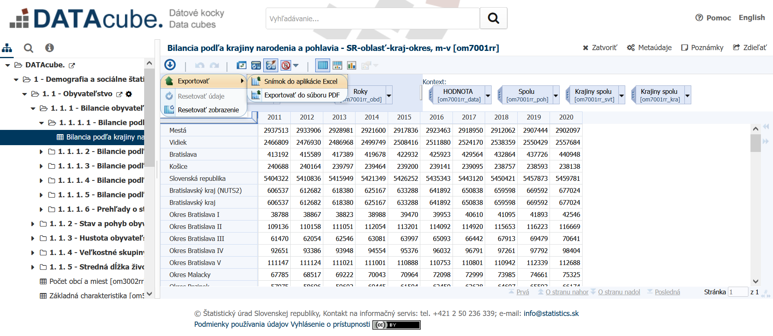

API
API Štatistického úradu umožňuje vygenerovať si z datasetov a rôznych dimenzií odkaz (napr. rok, obec, kraj a ďalšie), pomocou ktorého je možné stiahnuť stále aktuálne dáta. Používateľ musí zvoliť dataset a ďalej vyklikať, o ktoré údaje má záujem. Následne klikne na tlačidlo Generovať, ktoré vygeneruje odkaz. Po kliknutí na odkaz sa stiahne dataset podľa zvolených údajov a formáte. Podporované formáty sú JSON, CSV, XML, XLSX a ODS.
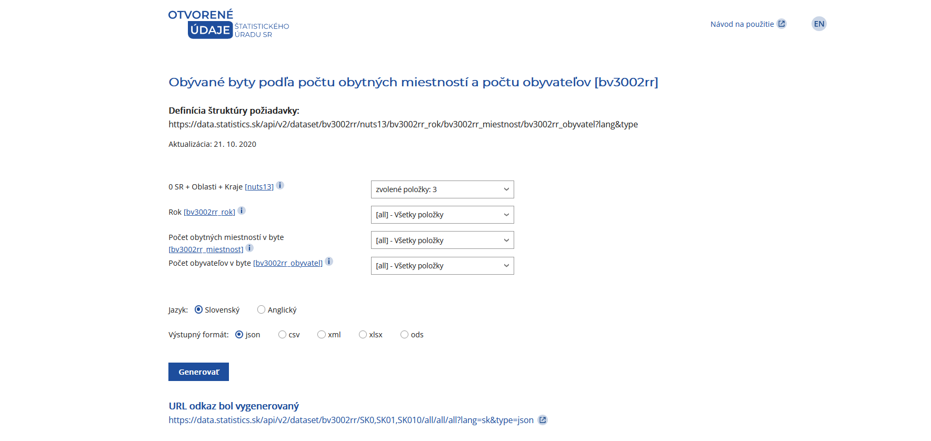
Stiahnutý dataset nie je však jednoducho použiteľný (napr. v nástrojoch na vizualizáciu dát), lebo obsahuje rôzne stránky a dáta označené pomocou kódov (dáta sú uložené vo formáte json-stat čo je špeciálny formát pre viacdimenzionálne štatistické dáta).
Pre zjednodušenie spracovania je možné dataset prekódovať pomocou služby https://json-stat.org/format/exporter/ . Najskôr je nutné stiahnuť dataset vo formáte json a ten je následne exportérom uložený ako tabuľkové csv ,s ktorým sa lepšie pracuje.
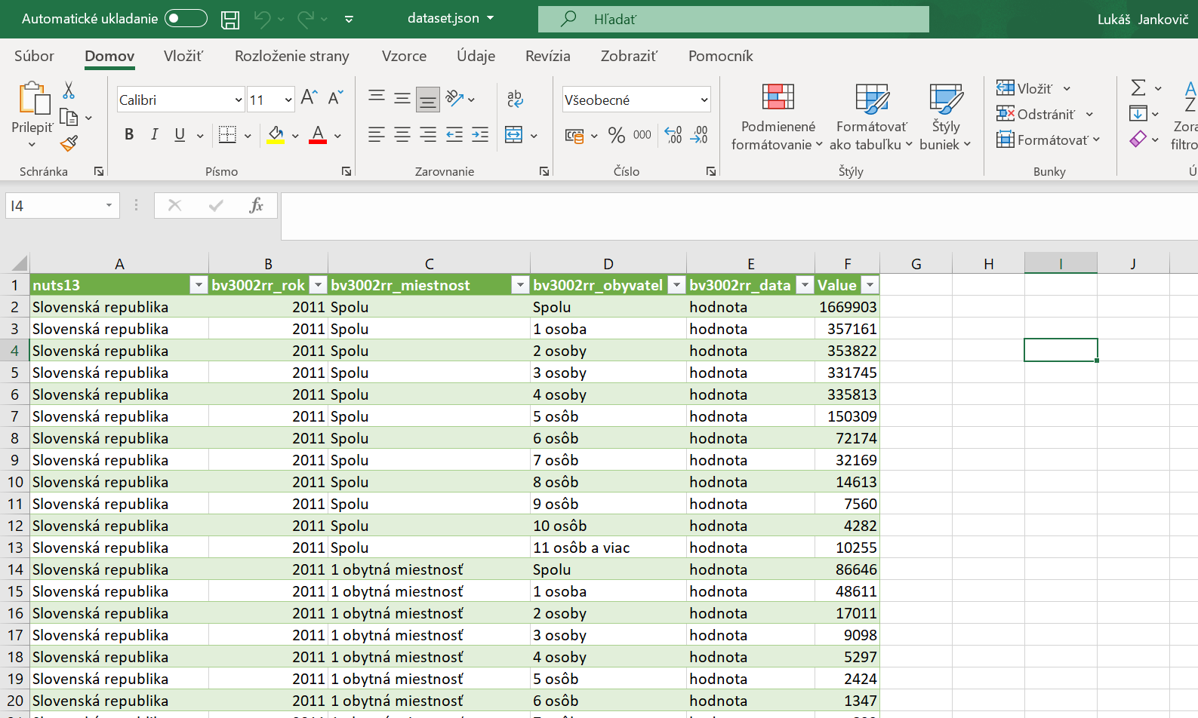

Spracovanie otvorených dát mesta Prešov

Mesto Prešov zverejňuje otvorené dáta na svojom webe. Dáta sú zverejnené vo formátoch:
- XML, JSON, XML.net
- SHP, KML, GEO JSON (geo dáta)

Dáta je možné použiť aj v nástrojoch na spracovanie otvorených dát, napr. Microsoft PowerBI.
Bežné datasety
Pre prácu v PowerBI odporúčame stiahnuť formát XML. Ten je potom možné v PowerQuery ďalej spracovať.
- Klikneme na tlačidlo Získať údaje 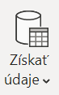.
- Nalistujeme voľbu XML.
- Klikneme na Pripojiť.
- Nalistujeme dataset.
- Vyberieme zdroj - „rs“.
- Klikneme na Načítať.
- V pravom paneli stĺcov klikneme pravým tlačidlom na názov datasetu a zvolíme Upraviť dotaz.
- V PowerQuery rozbalíme stĺpce okrem def.column kliknutím na ikonu .

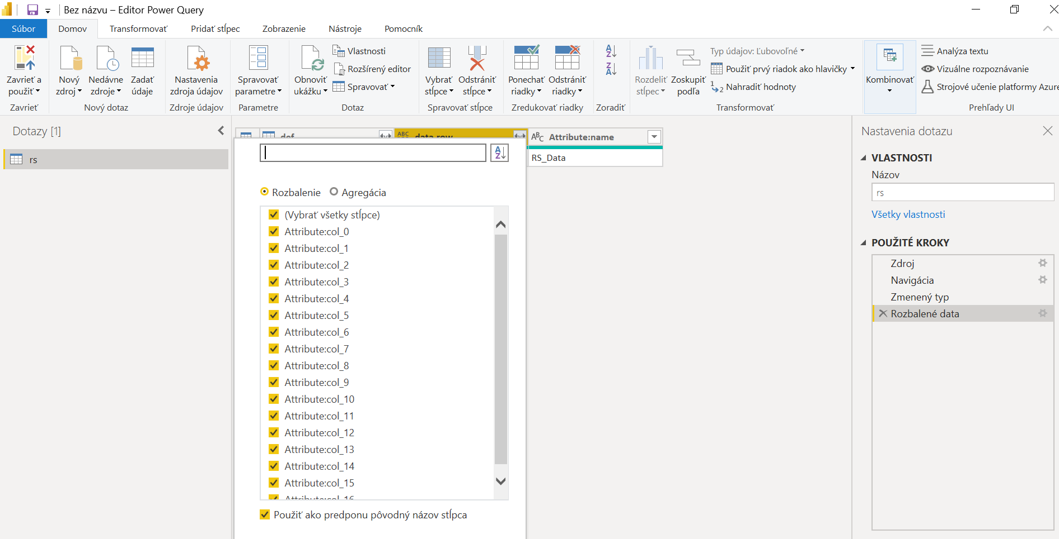
- Klikneme pravým tlačidlom myši na názov názov Table sĺpca def.column a zvolíme Pridať ako nový dotaz.

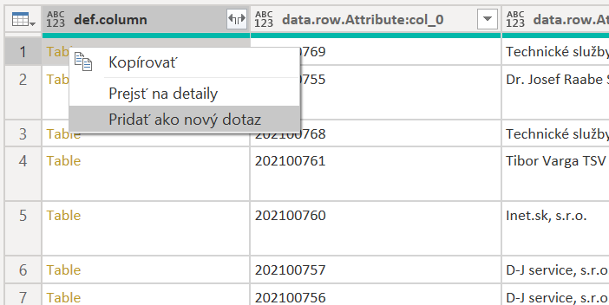
- V novom dotaze, pri stĺpci Attribute:col_id nahradíme text „col“ za „Attribute:col“
- Transponujeme nový dotaz voľbou Transformovať > Transponovať 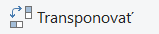.
- Voľbou Odstrániť riadky > Odstrániť spodné riadky 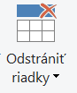 odstránime 4 spodné riadky.
- Zoradíme riadky vzostupne tlačidlom 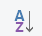.
- Použijeme voľbu Transformovať > Použiť prvý riadok ako hlavičky 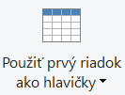.
- Vrátime sa pomocou menu vľavo na pôvodný dataset a vyberieme pomocou tlačidla v ľavom hornom rohu Pripojiť dotazy novovytvorený dataset.
- Odstránime stĺpec def.
- Zvolíme Transformovať > Obrátiť poradie riadkov .
- Použijeme voľbu Transformovať > Použiť prvý riadok ako hlavičky .
- Odstránime prebytočné stĺpce.
- Klikneme na tlačidlo Zavrieť a použiť 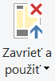.

Geo dáta
Datasety obsahujú geografickú informáciu buď vo forme bodov (adresy, školy, atď.) alebo kriviek (cesty, plochy, atď.).
Goegrafické informácie o bodoch je možné spracovať v PowerBi, musíme však predtým dáta previesť do formátu, s ktorým vie pracovať PowerBI (XLSX alebo CSV).

- V Microsoft Excel (alebo obdobnom software) zvolíme Otvoriť a Prehľadávať, zvolíme všetky súbory a nájdeme KML súbor s geografickými informáciami a klikneme na tlačidlo Otvoriť.
- Potvrdíme všetky okná kliknutím na tlačidlo OK.
- Klikneme na roh tabuľky, vyberie sa nám celá tabuľka.
- Klikneme pravým tlačidlo myši na ľubovoľné číslo riadku a zvolíme Výška riadku, kde vyplníme napr. hodnotu 12, klikneme na tlačidlo OK.
- Vytvoríme si nový hárok.
- Vyberieme si v stĺpci name pomocou filtra názov a zvolíme tlačidlo OK.
- Skopírujeme stĺpec ns1:value tak, že na jeho názov klikneme myšou a stlačíme CTRL+C.
- Vložíme stĺpec do nového hárku tak, že na písmeno prázdneho stĺpca klikneme pravým tlačidlom myši a zvolíme Hodnoty.
- Pomenujeme stĺpec tým, že prepíšeme prvú hodnotu v ňom.
- Rovnakým postupom nakopírujeme požadované stĺpce do toho istého nového hárku.
- Ak chceme pridať GPS súradnice, vyberieme si ľubovoľný názov v kroku č. 6. Následne v kroku č. 7 použijeme stĺpec ns1:coordinates. Vložíme stĺpec do toho istého nového hárku (krok č. 8). Následne nový stĺpec pomenujeme. Vyberieme stĺpec s GPS súradnicami (klikneme na písmeno v jeho záhlaví) a zvolíme Údaje > Text na stĺpce . Vyberieme Oddelené a ako oddeľovač zvolíme čiarku. Klikneme na tlačidlo Dokončiť. Pomenujeme stĺpce.
- Uložíme údaje ako XLSX súbor a importujeme do PowerBI. Pri importe nezabudnime zvoliť novovytvorený hárok.

Ako urobiť projekt nad otvorenými dátami čo najlepší
Tieto rady Vám dúfam pomôžu pri dokončovaní projektu. Je to zoznam dôležitých vecí, na ktoré nezabudnite, keď budete projekt dokončovať a ktoré môžu Váš projekt posunúť smerom ku kvalitnejšej vizualizácii otvorených dát.
Prehľadnosť
Vizualizácia má byť v prvom rade prehľadná. Znamená to dobrú zrozumiteľnosť a pochopiteľnosť. Prvkov (grafy, mapy, filtre) by nemalo byť priveľa (môžeme ich rozdeliť na stránky), mali by byť rovnomerne rozmiestnené a mali by mať medzi sebou súvis. Takisto sa vyhnite chybám, ktoré by mohli skresliť grafy, napr. chybná mierka alebo nedodržiavanie konvencií (viac častých chýb nájdete v tomto článku). Taktiež formátovanie by malo byť zjednotené, mali by sa používať rovnaké farby, písma, veľkosti písma. Na vizualizáciu by malo byť príjemné sa pozerať.
Pomocné texty slúžia k dovysvetleniu pojmov, prípadne toho, čo graf alebo mapa hovorí. Nebojte sa ich používať. Prvky by mali byť nadpisy a grafy názvy ôs (nie je nutné ak je prítomná legenda alebo ide o roky), ak je na stránke viac prvkov mala by tiež mať nadpis.
Na úvodnej stránke uveďte zdroj údajov spolu s odkazom, meno autora, kontakt na autora. Tieto údaje sú užitočné aby Vás mohol používateľ kontaktovať alebo Vám mohol položiť prípadné otázky k vizualizácii. V prípade ak chcete aby bola Vaša vizualizácia čo najviac využívaná, je vhodné uviesť licenciu, napríklad z rodiny Creative Commons, ktorá používateľom povie, čo môžu s vizualizáciou robiť.
Interaktivita
Vizualizácia v nástrojoch nám umožňuje pridať filtre alebo iné možnosti interaktivity. Preto je žiadúce, aby si používateľ mohol vizualizáciu prispôsobiť podľa seba. Na jednej stránke môže byť aj viacero filtrov, ktoré môžu byť rôzneho typu (napr. vybratie hodnôt alebo rozsah). Vždy však platí, že daný filter by mal byť pre používateľa užitočný a mal by mať logické opodstatnenie.
Takisto kliknutím na časť grafu je možné filtrovať údaje. Toto je možné využívať napríklad pridaním tabuľky a grafu, pričom v závislosti od kliknutia na graf sa môže meniť aj tabuľka.
Nie všetky filtre musia interagovať so všetkými prvkami na stránke, toto je možné nastaviť. Vždy by však malo byť zrejmé napr. podľa rozmiestnenia, ktorý filter interaguje s ktorými prvkami.
Vhodným doplnkom ku údajom zobrazeným v prvku je textový popis – bublina, ktorá sa zobrazí pri ukázaní na časť grafu alebo bod na mape. Tu je vhodné umiestniť podrobnejšie údaje. V PowerBI sú tieto údaje v poli Popisy.
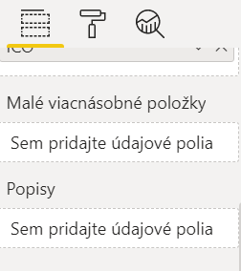

Nezabudnite tiež na zoradenie údajov, buď podľa najvyššej hodnoty po najnižšiu alebo podľa abecedy.
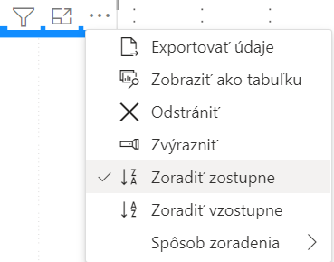
Spracovanie údajov
Spracovanie údajov je to prvé, čím by sme sa mali pri tvorbe vizualizácie zaoberať. Je dôležité skontrolovať správnosť údajov, napríklad tým že si porovnáme údaje priamo v datasete s tým čo vidíme vo vizualizácii. Vhodné je skontrolovať aj vlastné vypočítané stĺpce.
Pokiaľ niektoré údaje v datasete sú zjavne chybné, môžeme ich vylúčiť z vizualizácie, pokiaľ ich vieme identifikovať. Pokiaľ je dataset príliš rozsiahly, môžeme informáciu pridať do popisu aplikácie (údaje neboli čistené), aby bolo zrejmé že chyby nevznikli v našej vizualizácii alebo boli prítomné v datasete.
Dajte si tiež pozor na správne formáty. Napríklad PSČ a IČO by mali byť zobrazené ako text (kvôli nulám na začiatku), sumy by mali obsahovať oddeľovač tisícov a menu.
Takisto pokiaľ boli prepájané 2 alebo viac datasetov, je vhodné si námatkovo skontrolovať správnosť údajov.
Pokiaľ sme údaje čistili, je to vhodné uviesť do popisu vizualizácie.

